湖南工程学院教务处
关于做好2016-2017学年第一学期
秋季教材征订的通知
各教学院（部、中心）：
为做好2016-2017学年第一学期秋季教材的征订工作，就有关事项通知如下：
一、基本要求
1、为迎接本科教学工作审核性评诂,请各学院（部、中心）应根据教学大纲要求,选订近三年出版的教材。按照选用国家级、省部级规划或获奖优秀教材的“优先”原则。选订的教材应保持一定的连续性和稳定性，不宜更换太快。
2、依据教育部、中共中央宣传部教高函【2013】12号，湖南省教育厅湘教通【2013】484文件要求，哲学社会科学相关专业需统一使用马克思主义理论研究和建设工程重点教材。
3、请各教研室认真组织教师对照人才培养计划，及时、准确填写《湖南工程学院教材征订表》各项内容，特别是课程名称、教材名称、ISBN(书号)、作者、出版社、使用专业班级、学生人数、任课老师和联系方式。
4、填写《湖南工程学院教材征订表》各项内容时，请特别留意：
（1）教材书号（ISBN）要准确填写,出版社是按教材书号（ISBN）配发教材。
（2）选用教材顺序中的备选教材（二）、(三)一定要填写。教材科在 “教材一” 没有的情况下，按顺序补订备选教材。
（3）“教材使用专业班级”要准确填写专业班级（如有专业分流请任课教师填写时按专业班级分流方向填写）。
（4）“学生人数” 一栏, 有专业分流应填写“专业分流方向的学生人数”。
（5）任课教师和联系方式要准确填写，出版社无教材、教材不出版、有替换新版教材能及时与老师联系。
5、应用技术学院各专业班级教材要同时征订。所有开课课程都要填写教材征订表，有库存教材的,优先使用库存教材。
6、2016级新生教材要同时征订。
7、如教学计划修改，应先履行教学计划修改手续，再订教材。任选课教材，应先确定任选课程、选课人数,再订教材。
8、请注意实习、实验等教材的征订。如实习、实验课程需使用自编讲义，务必在本学期结束前将<<教材、实验讲义编写、印刷（或出版）申请表>>交教材科。
二、教材征订程序
1、教材征订，通过教务网络管理系统的教材管理子系统进行，具体程序为：
（1）教研室填写湖南工程学院教材征订表(2016-2017年学年秋季)，教研室主任审核签字后,电子文档和纸质稿交教学院（部、中心）教务秘书。
（2）教务秘书汇总湖南工程学院教材征订表(2016-2017学年秋季)纸质稿报分管院长（部长、主任）审核同意签名并盖教学院（部、中心）公章，汇总后统一交教务处教材科。
- 各教学院（部、中心）按审核同意签名并盖教学院（部、中心）公章湖南工程学院教材征订表(2016-2017学年秋季)进教务网络管理系统的教材管理子系统操作征订教材。

（4）进教材管理子系统→设置→学年学期→设置2016-2017学年秋确定→收订→确认课程/环节-教材如何确认课程/环节→教材
①请先确保已设置好班级并且班级所在的年级专业已有开课计划。
②单击菜单项“设置→学年学期”，即可弹出相应窗体(图4-1)。
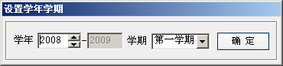
图4-1

③设置学年学期，单击“确定”按钮，即可保存学年学期的设置。
④单击菜单项“收订→设置确认课程/环节→教材时间区段[由承担单位]”，即可弹出相应窗体(图4-2)。
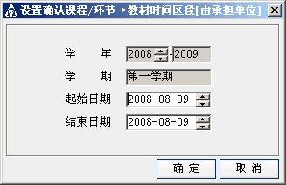
图4-2
⑤设置起始日期与结束日期，单击“确定”按钮，即可保存相应设置。
⑥单击菜单项“收订→确认课程/环节→教材”，即可弹出相应窗体(图4-3)。
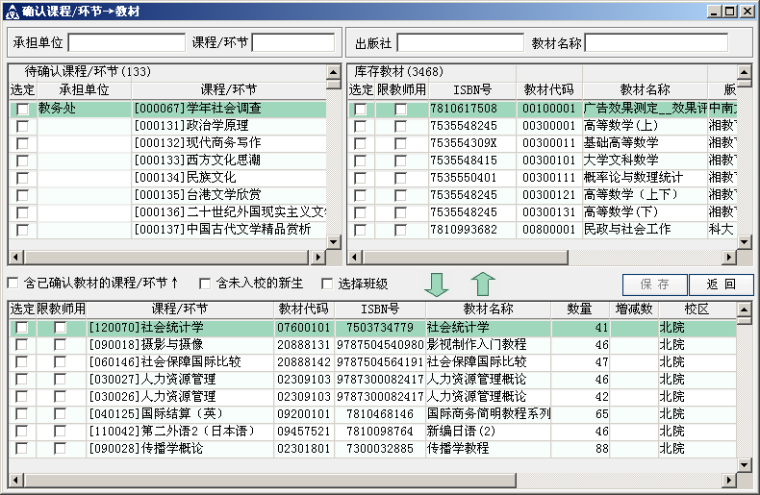
图4-3
⑦在左上部列表中，浏览待确认教材种类的学期开设课程/环节(可通过下拉选定某一承担单位进行过滤)(勾选复选框“含已确认教材的课程/环节”，即可包含已确认教材的课程/环节，以便为相应课程/环节增加教材种类)。
⑧在右上部列表中，浏览现行库存教材信息(可通过下拉选定某一出版社进行过滤)(可录入教材名称部分信息通过模糊匹配进行过滤)。
⑨在下边列表中，浏览已确认课程/环节→教材种类(可由承担单位通过网上提交方式确认)与数量(分校区)(对于必修课，按照相应的年级/专业在校学生人数，其他的课程，如果有正选就按照正选人数，没有正选但有预选就按照预选人数，正选和预选都没有数据就按照相应的年级/专业在校学生人数)。
⑩在左上部列表中，单击选定某一课程/环节；在右上部列表中，勾选若干教材种类(对于限教师用者需通过勾选相应的复选框“限教师用”进行设置；对于未入校的新生需通过勾选相应的复选框“含未入校的新生”进行设置；勾选复选框“选择班级”，可选择收订班级)，单击“”按钮，即可将相应的课程/环节→教材移入下边列表(同时确认相应的课程/环节→教材(含数量且到校区))；分校区录入增减数(默认为相应课程/环节对应的任课/指导教师数，依据学期教学任务确定)，单击“保存”按钮即可。
(5)《湖南工程学院教材征订表》(2016-2017学年秋季)纸质稿须6月15日前送教务处教材科，电子文档发方志凌邮箱xtfzhl5366@163.com。
教师可登陆“全国普通高等教育教材网”，查阅国家有关教材的方针、政策以及精品教材、优秀教材、国家级规划教材等信息。
三、注意事项
1.教材建设工作是教学院（部、中心）年度目标考核的一项重要指标，各教学院（部、中心）要高度重视，认真组织做好征订工作，因教材订单不准确、不及时等原因导致的教材漏订、误订等问题，无法保证教材按时到位，将追究责任人责任。
2、教务处按“优先”原则，对各教学院（部、中心）征订的教材进行审查，符合“优先”原则的教材免审。不符合“优先”原则的教材，提交校本科教学委员会论证、审定。
3、教务处教材科联系人：方志凌，联系电话：58683522,18075869165

附 1. 湖南工程学院教材征订表(2016-2017学年第一
学期)
2.2016年本部（二本）新生招生计划表
3.2016年应用技术学院（三本）新生招生计划表
4.教材、实验讲义编写、印刷（或出版）申请表

湖南工程学院教务处
二O一六年五月三十日

